（人教新课标）一年级数学上册 期中考试试题
一、请你先数一数，再写数。
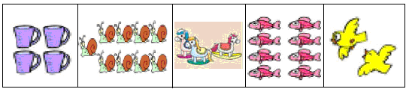

二、想一想，画一画。
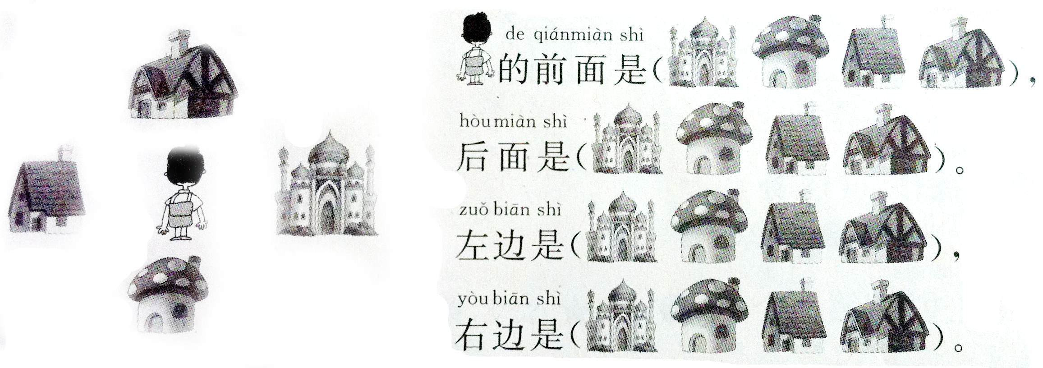
1.看图圈一圈（4分）

2、看数画出缺少的珠子。
8
4
7
9
6

3、按要求在（ ）里画一画。（6分）
● ▲ □ ★ △ ○ ☆ ■
1、从左数起第一个是（ ），第6个是（ ）。
2、★的左面是（ ），右面是（ ）。
3、把右边的三个图形圈起来。

三、把同样多的用线连起来。

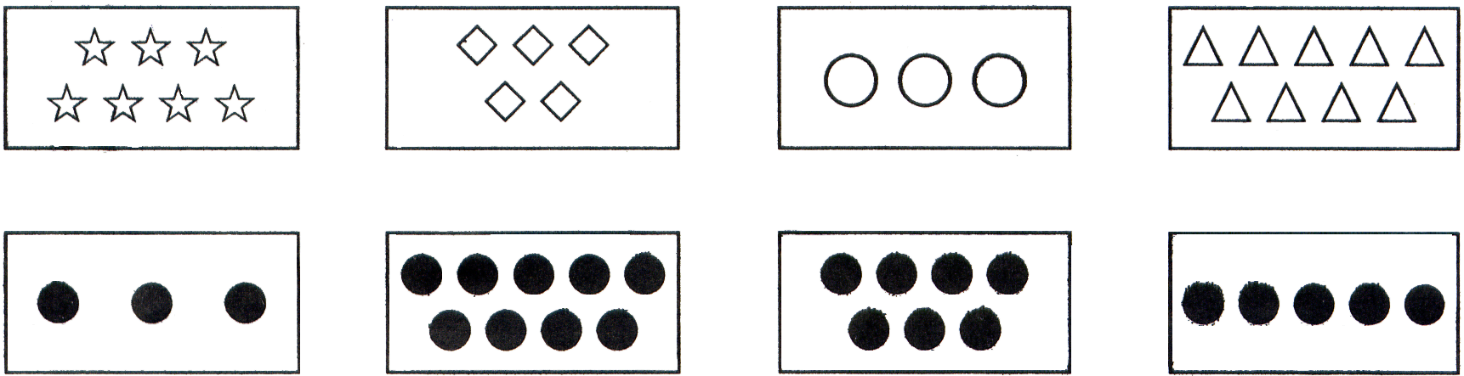

四、看谁算得都对！
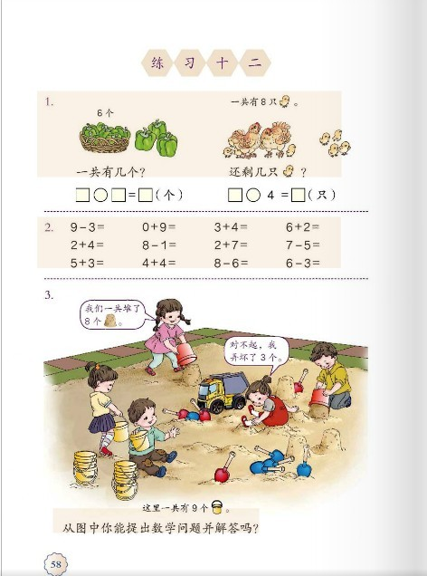
五、想一想，填一填。
1、 在 里填上“＞”“＜”或“=”。
9 5 0 1 3 3 7 9
7 8 3 2 6 5 4 4
2、
7 3 6

3 2 2 3 6 3

3、在里填上“＋”或“－”。
4 1＝5 1 3＝4 5 2＝3 0 1＝1
7 2＝9 8 2＝6 3 3＝0 4 1＝3
六、选择题。（在括号里填上正确答案的字母）
1、比3多（ ）的数是5。
A. 1 B. 2 C. 4 D. 3
2、在 1、2、3、4、5这些数中，最大的数是（ ）。
A. 1 B. 2 C. 5 D. 3
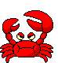
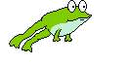



3、
从左数起， 排第（ ）。
A. 2 B. 3 C. 4 D. 5

七、数一数，填一填。
1、

（ ）个 | （ ）个 | （ ）个 | （ ）个

八、看图列式计算。
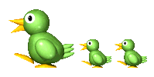


＝
＝

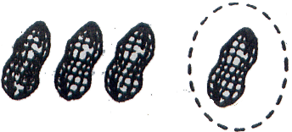
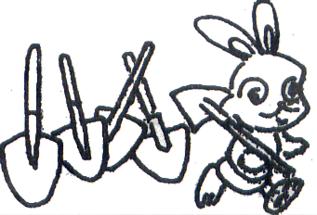

＝
＝

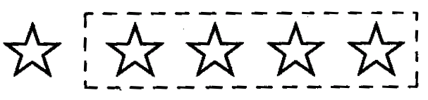
＝
△△ ▲▲▲

＝

- 我思考我进步
1、小华家上面有3层，下面有2层，这幢楼共有（ ）层。
2、下面三个算式中，△□○各代表什么数？
○－2＝7 ○=（ ）
○＋△＝10 △=（ ）
△＋□＝6 □=（ ）

